Zuchwil, 23. Oktober 2019

«We love it your way»
Marken-Relaunch macht Schaerers Selbstverständnis auf allen Ebenen erlebbar

Kundennah, äusserst flexibel und mit umfassendem Kaffeewissen unterstützt Schaerer Kunden jeder Grösse weltweit dabei, ihren Gästen höchsten Kaffeegenuss in der Tasse zu bieten. Was sie alle eint: Statt einer Lösung «von der Stange», erhalten sie von Schaerer ein massgeschneidertes Konzept, das ihre individuellen Bedürfnisse und ihr Geschäftsmodell ins Zentrum rückt. Dieses Selbstverständnis unterstreicht Schaerer mit seinem jüngsten Marken-Relaunch und der Kernbotschaft «We love it your way». Entwickelt wurde der neue Markenauftritt gemeinsam mit der Lead-Agentur Studio Volpi aus dem italienischen Carnage/Varese.

Als Traditionsunternehmen mit langjähriger Geschichte steht die Marke Schaerer für Schweizer Werte verbunden mit tiefgreifendem Kaffeewissen. Diese Markeneigenschaften bringt das Unternehmen im Claim des Unternehmenslogos «swiss coffee competence» zum Ausdruck und lebt sie gleichermassen bei der Produktentwicklung wie im Coffee Competence Centre, dem Schaerer-eigenen Kaffeekompetenz- und Schulungszentrum in Zuchwil. Weiterhin zeichnet sich die Marke durch ihre ausserordentlich flexible Lösungsfindung aus, sei es in Bezug auf Kundenanfragen, kundenspezifische Produkte, Grossaufträge oder auch bei dem Portfolio, das den Kunden bestmöglich massgeschneiderte Lösungen bietet. «Mit der Kernbotschaft ‘We love it your way’ unterstreichen wir Schaerers Selbstverständnis und unser Versprechen noch stärker. Für uns steht der Kunde mit seiner Individualität im Zentrum. Dabei ist uns eine enge, freundschaftliche Partnerschaft auf Augenhöhe ebenso wichtig wie die Bereitstellung von Kaffeemaschinentechnologien und Services, die sie für ihr jeweiliges Geschäftsmodell auch tatsächlich benötigen», erläutert Sarah Ognibeni, Head of Marketing & Coffee Competence Centre. Aus dieser Haltung heraus entstehen Kaffeekonzepte, die das Kaffeegeschäft von Schaerer-Kunden weltweit noch erfolgreicher machen. Und das heute wie morgen. Schliesslich garantieren digitale Anwendungen wie Schaerer Coffee Link, dass sich die massgeschneiderten Lösungspakte auf künftige Kunden- und Marktanforderungen schnell und einfach adaptieren lassen – sei es in der Maschinenkonfiguration, dem Getränkeangebot oder neuen, digitalen Customer Touch Points.

«We love it your way» erleben
«Unser Messestanddesign, die neu entwickelten Informations- und Produktbroschüren sowie Werbemittel machen noch deutlicher sicht- und spürbar, wofür Schaerer als Marke steht, welche Werte die Kunden schätzen und welche die Mitarbeiter bei der täglichen Arbeit anspornen und motivieren», so Sarah Ognibeni. Das Selbstverständnis «We love it your way» und das damit verknüpfte Kundenversprechen zeichnen auch den Weg für die Weiterentwicklung des Schaerer Produkt- und Serviceportfolios. «Wir rücken noch dichter an den Kunden heran. Werden wendiger und schneller – ob im Hinblick auf Technologien oder Services – und definieren damit den Begriff «customized» in der Branche neu», gibt Ognibeni einen Ausblick.

www.schaerer.com

Bildmaterial
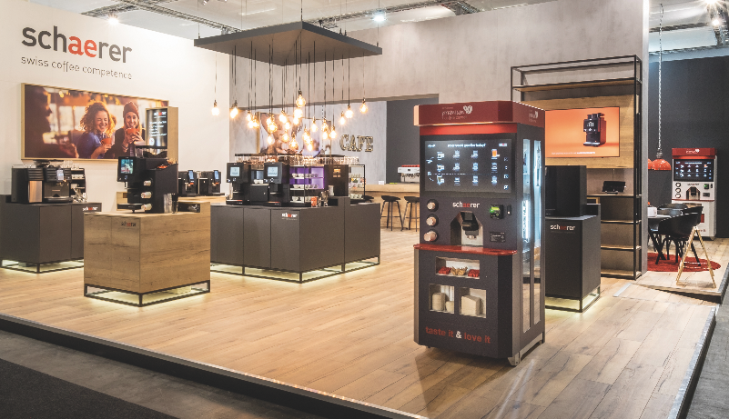  Als Copyright mit aufführen:  Kjeld Meyer – didid – brand environments | 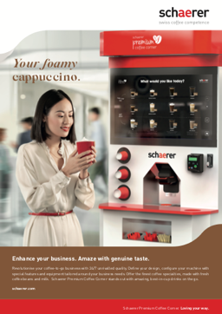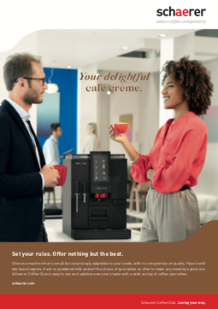
Statt einer Lösung «von der Stange», erhalten sie von Schaerer ein massgeschneidertes Konzept, das ihre individuellen Bedürfnisse und ihr Geschäftsmodell ins Zentrum rückt. Dieses Selbstverständnis unterstreicht Schaerer mit seinem jüngsten Marken-Relaunch und der Kernbotschaft «We love it your way».

Bildanforderung
Bildmaterial zum Download finden Sie in unserem Medienportal press-n-relations.amid- pr.com (Suchbegriffe „Schaerer-Markenrelaunch-2019“). Selbstverständlich schicke ich Ihnen die Datei auch gerne per E-Mail zu. Kontakt: nfo@press-n-relations.de

Weitere Informationen:
Schaerer AG, Sarah Ognibeni
Head of Marketing & Coffee Competence Centre Allmendweg 8, 4528 Zuchwil
Tel.: +41 32 681 64 02
sognibeni@schaerer.com
www.schaerer.com

Schaerer Pressebüro
c/o Press’n’Relations GmbH,
Nataša Forstner
Magirusstrasse 33, D-89077 Ulm
Tel.: +49 731 96 287-17
Fax: +49 731 96 287-97
nfo@press-n-relations.de
www.press-n-relations.de

Schaerer AG
Die 1892 gegründete Schaerer AG mit Sitz in Zuchwil bei Solothurn gehört zu den weltweit führenden Herstellern vollautomatischer professioneller Kaffeemaschinen und bietet für jedes Bedürfnis und jeden Leistungsanspruch die passende Lösung. Die Schaerer AG ist international präsent mit Tochterfirmen in Deutschland, Belgien und den USA sowie mit über 70 Partnern auf allen Kontinenten. Seit 2006 ist Schaerer Teil der WMF Group und gehört seit Ende 2016 zum französischen Groupe SEB Konzern.

Kunden in der ganzen Welt schätzen die einfache Handhabung, die grosse Getränkeauswahl auf Knopfdruck und die hervorragende Kaffeequalität. Zahlreiche Innovationen, darunter das revolutionäre, patentierte Milchsystem Best Foam, unterstreichen den Pioniergeist des Unternehmens. Der Unternehmens-Claim „swiss coffee competence“ steht für Schweizer Ingenieurskunst verbunden mit weitreichender Kaffeekompetenz. Schaerer vereint Kaffeemaschinentechnologie und langjährige Kaffeekompetenz mit der Handwerkskunst eines Baristas: Im Inneren der Kaffeemaschinen greifen alle Details perfekt ineinander und bereiten so Getränke zu, die den handgemachten Kreationen eines Baristas in Geschmack und Optik ebenbürtig sind.

